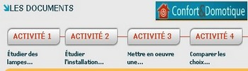

Îlot n° __
Classe de 4° _-_

4Ci2- Prise en compte des contraintes dans la conception /Act2

ACTIVITÉ 2.2

1. Mise en situation : Présentation du circuit d’éclairage du couloir
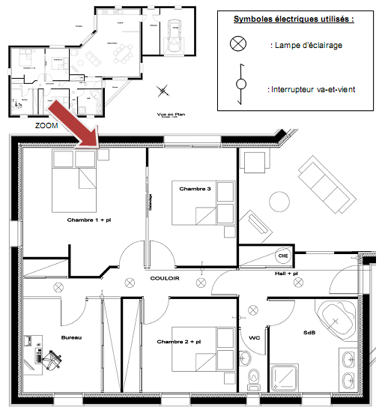
-Voici le plan d’une habitation. Colorier en jaune et bleu les lampes du couloir ainsi que leurs interrupteurs va-et-vient associés.

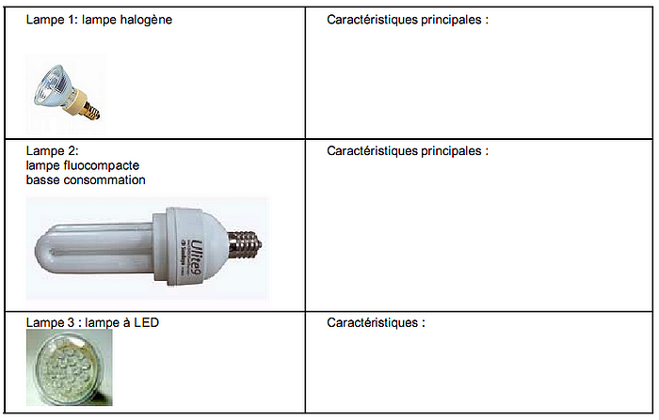

(Doc. Lampes Quest.2)

2. Principales caractéristiques des lampes d’éclairage du couloir de l’habitation
-Relever les caractéristiques principales de chaque lampe mise à votre disposition, en complétant le tableau ci-dessous (voir document fourni en ressource Fiche 2.2-quest.2 ).

Caractéristiques  de comparaison : | Lampe-1  HALOGENE | Lampe-2  FLUOCOMPACTE  (Basse Consommation) | Lampe-3  à LED  (ou DEL)
-Classe : A-B-C-D-E-F-G

-Tension en Volts

-Consommation
Puissance en Watts
- | Blanc chaud  / 2 800 K
- |  | 40 Lumen/Watt
- |  |  | 50 000 h
- Mise en œuvre des différentes lampes d’éclairage

4Ci2- Prise en compte des contraintes dans la conception /Act2
3.1 Compléter pour chaque lampe, le tableau de mesures suivant :

Types de lampes | P = Puissance en Watts (W)  Valeur donnée (valeur mesurée) | Éclairement en Lux  Valeur donnée (valeurs mesurées)
Lampe à incandescence | 25 W (mesuré _ _ Watts) | 210 lum ( _ _ _ _ \ _ _ _ _ lux)
Lampe halogène
Lampe basse consommation
Lampe à LED

3.2. Calculer l’énergie consommée :
L’énergie électrique consommée par une lampe W s’exprime en kilowattheure d’après la formule :
Énergie W = P x t (avec W en kWh, P : puissance en kW et t en heure)

L’énergie consommée par l’utilisateur est facturée par EDF à raison de 0,1106 € par kWh TTC
Compléter le tableau suivant pour chaque lampe alimentée en 230V mais qui présente le même niveau
d’éclairement pour une équivalence à 2,5h/jour d'utilisation sur une année.

Types de lampes | Puissance  en Watts (W) | Temps de  fonctionnement  en heures | Énergie électrique  consommée  en kWh | Coût en €  en équivalence sur 2,5h/j sur 1an
Lampe  à incandescence | 25 | 1 000
Lampe  halogène | 18
Lampe basse  consommation | 5
Lampe à LED | 1,7
(ressource de calcul direct => Calculateur-Comparateur de consommation )
4. Réflexions-Synthèse :

Rappels : On souhaite effectuer le choix d’une lampe qui permette de réaliser des économies d’énergie tout en préservant le confort d’utilisation, c’est-à-dire un bon éclairage des locaux. À partir de vos observations, des mesures effectuées et en vous appuyant sur les questions ci-dessous, vous rédigerez en
équipe une synthèse en réponse au problème posé =>
Comment optimiser la consommation du système d’éclairage du couloir d’une habitation ?

4.1. Pensez-vous que la solution utilisée actuellement (lampe halogène) présente le meilleur rapport Éclairement / Puissance ?

4.2. Indiquer selon vous et à l’aide des 2 tableaux complétés, la meilleure solution à mettre en œuvre et commenter votre réponse ?

4.3.À votre avis, qu’est-ce que l’efficacité énergétique d’une lampe ?

4Ci2- Prise en compte des contraintes dans la conception /Act2
Corrigé de la FICHE ACTIVITE 4°-Ci2-2.2

Document d'aide à la présentation
à reprendre sur une feuille en appui du tableau de reprise des mesures effectuées
et des Trois questions 4.1-4.2 et 4.3

TP de mise en œuvre des différentes lampes d’éclairage

Types de lampes | P = Puissance en Watts  Valeur donnée (valeur mesurée) | Éclairement en Lux  Valeur donnée (valeurs mesurées) | Coût / 1000h
Lampe à incandescence | 25 W (mesuré __ __ Watts) | 210 lum ( _ _ _ _ \ _ _ _ _ lux)
Lampe halogène
Lampe fluocompacte
(basse consommation)
Lampe à LED

Tableau de Réflexion : EFFICACITE ENERGETIQUE

Types de lampes : | Éclairement  en lux | Puissance  en Watts | Efficacité lumineuse soit lux/Watt
Incandescence
Halogène
Fluocompacte
(basse consommation)
LED

4.1. Pensez-vous que la solution utilisée actuellement (lampe halogène) présente le meilleur rapport Éclairement / Puissance ?

4.2. Indiquer selon vous et à l’aide des 2 tableaux complétés, la meilleure solution à mettre en œuvre et commenter votre réponse ?

4.3.À votre avis, qu’est-ce que l’efficacité énergétique d’une lampe ?

FICHE ACTIVITÉ 2.3

1. Mise en situation : Présentation du circuit d’éclairage du couloir
Vous avez visionné l’animation présentant le système d’éclairage utilisé pour ce couloir (recommencez autant de fois que nécessaire). En vous aidant du plan et du schéma électrique de l’habitation, décrire en quelques phrases le principe de fonctionnement de ce système d’éclairage.

2. Étude de la solution existante - Observations faites sur place

- Combien de points de commande permettent de piloter l’éclairage du couloir de l’habitation ?

- Peut-on allumer ou éteindre (commander) indifféremment les lampes du couloir hall à partir de n’importe quel point de commande ?

- Quel type de lampe est utilisé ?

- Quels sont les principaux inconvénients de la solution existante ?

- Pensez-vous que l’installation actuelle soit optimale en termes d’économies d’énergie ?

- Afin d’économiser de l’énergie et de rendre l’éclairage de notre couloir plus performant, sur quel(s) élément(s) de l’installation peut-on agir ?

- À l’aide de vos propres expériences et de vos observations de la vie quotidienne, proposez une ou plusieurs autres solutions de commande de l’éclairage du couloir permettant de réaliser des économies d’énergie ?

Vous présenterez les propositions de votre groupe sous la forme d’un tableau mettant en évidence les
avantages mais aussi les inconvénients de chacune des solutions envisagées ?

FICHE ACTIVITÉ 2.4

4Ci2- Prise en compte des contraintes dans la conception /Act2

Après avoir pris connaissance du document ressource n°1, indiquer les principaux avantages du constituant à mettre en œuvre.

À l’aide du document ressource n°1, indiquer les paramètres de réglage du détecteur de mouvement en complétant le schéma de fonctionnement suivant :

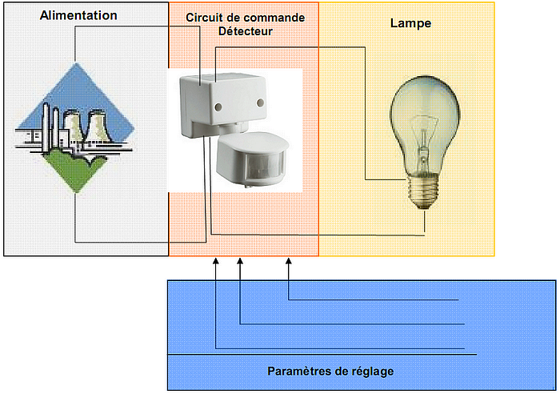
Photo du montage réalisé :

FICHE ACTIVITÉ 2.5

4Ci2- Prise en compte des contraintes dans la conception /Act2

L’homme a toujours tenté de maîtriser la lumière pour l’adapter à ses besoins. Éclairé à l'origine seulement par les astres, il a su concevoir au fil du temps des éclairages de plus en plus performants grâce aux avancées scientifiques.

Découvrons comment l'éclairage a évolué à travers le temps en répondant à ce questionnaire à partir du
site de ressources proposé (http://jpkocher3.free.fr/).

La Préhistoire
1. Quelle est la première source de lumière utilisée par l’homme ?
-----------------------------------------------------------------------------------------------------------------------------
---------------------------------------------------------------------------------------------------------------------
2. Quels sont les deux instruments d’éclairage et les combustibles utilisés ?
------------------------------------------------------------------------------------------------------------------------------
------------------------------------------------------------------------------------------------------------------------------
------------------------------------------------------------------------------------------------------------------------------
------------------------------------------------------------------------------------------------------------------------------
---------------------------------------------------------------------------------------------------------------------------------------------
L’Antiquité
3. La torche : comment a-t-on amélioré son pouvoir éclairant ?
-----------------------------------------------------------------------------------------------------------------------------
-----------------------------------------------------------------------------------------------------------------------------
-----------------------------------------------------------------------------------------------------------------------------
4. Les lampes: en quelles matières les premières lampes sont-elles créées ? Que brûlait-on ?
----------------------------------------------------------------------------------------------------------------------------
----------------------------------------------------------------------------------------------------------------------------
----------------------------------------------------------------------------------------------------------------------------
----------------------------------------------------------------------------------------------------------------------------
---------------------------------------------------------------------------------------------------------------------
Le Moyen Age
5. Comment s’éclairait-on à l’intérieur des maisons ?
------------------------------------------------------------------------------------------------------------------------------
-----------------------------------------------------------------------------------------------------------------------------
---------------------------------------------------------------------------------------------------------------------
6. Quelle est la différence entre une chandelle et une bougie ?
------------------------------------------------------------------------------------------------------------------------------
------------------------------------------------------------------------------------------------------------------------------
-------------------------------------------------------------------------------------------------
Les Temps modernes et l’Époque contemporaine
7. L'éclairage du XVIème au XVIIème siècle : qu’utilise-t-on dans les villes et les
campagnes pour s’éclairer à la maison ?
------------------------------------------------------------------------------------------------------------------------------
------------------------------------------------------------------------------------------------------------------------------
---------------------------------------------------------------------------------------------------------------------
8. Quand apparaissent les lampes à pétrole ? En quoi sont-elles différentes des lampes à huile ?
-----------------------------------------------------------------------------------------------------------------------------
-----------------------------------------------------------------------------------------------------------------------------
-----------------------------------------------------------------------------------------------------------------------------
9. Quel est le combustible utilisé dans la fameuse « lampe PIGEON » ?
-----------------------------------------------------------------------------------------------------------------------------
-------------------------------------------------------------------------------------------------
10. L’histoire retient le nom de Philippe LEBON comme l’inventeur de l’éclairage au gaz issu de la distillation du bois. Mais quel type de gaz produit industriellement permit de s’éclairer dans les grandes villes vers 1830 ?
-----------------------------------------------------------------------------------------------------------------------------
-----------------------------------------------------------------------------------------------------------------------------
-------------------------------------------------------------------------------------------------
11. L’électricité / Les arcs : le chimiste anglais H. DAVY (1778-1829) fut le premier à
découvrir l'arc électrique. Expliquez-en le principe.
-----------------------------------------------------------------------------------------------------------------------------
-----------------------------------------------------------------------------------------------------------------------------
-----------------------------------------------------------------------------------------------------------------------------
------------------------------------------------------------------------------------------------------------
12. L’électricité / L’incandescence : en 1879, qui a déposé le brevet de l’ampoule électrique ?
----------------------------------------------------------------------------------------------------------
13. L’électricité : jusqu’au début du XXème siècle, quel est le matériau utilisé pour la fabrication des filaments des lampes à incandescence ?
----------------------------------------------------------------------------------------------------------
Aujourd'hui
14. Le néon : qui en fut l’inventeur en 1910 ?
-----------------------------------------------------------------------------------------------------------
15. Quel est son principe de fonctionnement ?
-----------------------------------------------------------------------------------------------------------------------------
-----------------------------------------------------------------------------------------------------------------------------
-------------------------------------------------------------------------------------------------
16. Les lampes économiques : au fait, pourquoi économiques ?
----------------------------------------------------------------------------------------------------------------------------
---------------------------------------------------------------------------------------------------------------------------
-------------------------------------------------------------------------------------------------
17. L’éclairage halogène : citez deux avantages et deux inconvénients.
----------------------------------------------------------------------------------------------------------------------------
----------------------------------------------------------------------------------------------------------------------------
----------------------------------------------------------------------------------------------------------------------------
-------------------------------------------------------------------------------------------------
18. Pourquoi les lampes à DEL vont peut-être révolutionner l’éclairage domestique ?
---------------------------------------------------------------------------------------------------------------------------
---------------------------------------------------------------------------------------------------------------------------
---------------------------------------------------------------------------------------------------------------------------
----------------------------------------------------------------------------------------------------------------
19. Que signifie le sigle DEL ?
--------------------------------------------------------------------------------------------------------------------------
20. Quel usage possible de la fibre optique chez soi ?
--------------------------------------------------------------------------------------------------------------------------
--------------------------------------------------------------------------------------------------------------------------0
--------------------------------------------------------------------------------------------

